Российская Федерация
Новгородская область

АДМИНИСТРАЦИЯ НОВГОРОДСКОГО МУНИЦИПАЛЬНОГО РАЙОНА

П О С Т А Н О В Л Е Н И Е

от 20.05.2024 № 218

Великий Новгород

Об установлении
публичного сервитута

В соответствии с Земельным кодексом Российской Федерации, Федеральными законами от 25.10.2001 № 137-ФЗ «О введении в действие Земельного кодекса Российской Федерации», от 06.10.2003 № 131-ФЗ «Об общих принципах организации местного самоуправления в Российской Федерации», приказом Федеральной службы государственной регистрации, кадастра и картографии от 19.04.2022 № П/0150 «Об утверждении требований к форме ходатайства об установлении публичного сервитута, содержанию обоснования необходимости установления публичного сервитута», Уставом муниципального образования Новгородский муниципальный район, на основании ходатайств от 26.03.2024 публичного акционерного общества «Россети Северо-Запад» (ИНН 7802312751, ОГРН 1047855175785) и схемы расположения границ публичного сервитута на кадастровом плане территории, Администрация Новгородского муниципального района ПОСТАНОВЛЯЕТ:
1. Установить в пользу публичного акционерного общества «Россети Северо-Запад» (ИНН 7802312751, ОГРН 1047855175785) публичный сервитут сроком на 49 (сорок девять) лет в целях безопасной эксплуатации существующего объекта электросетевого хозяйства:
1.1 ВЛИ-0,4 кВ Л-5 от КТП-«Плетниха-1» (от оп.№ 31/8), расположенного по адресу: Новгородская область, Новгородский район, Ермолинское сельское поселение, д. Новая Мельница, площадью 25 кв.м в отношении земельного участка с кадастровым номером 53:11:0800604:1183 и утвердить границу публичного сервитута согласно Приложению 1 к настоящему постановлению;
1.2 ВЛИ-0,4 кВ Л-1 от КТП Ляпино-8 (от опоры № 9/2), расположенного по адресу: Новгородская область, Новгородский район, Ермолинское сельское поселение, д. Ляпино, площадью 68 кв.м в отношении земельных участков в кадастровом квартале 53:11:0890401 и утвердить границу публичного сервитута согласно Приложению 2 к настоящему постановлению;
1.3 ВЛИ-0,4кВ Л-1 от СТП «Акцепт», расположенного по адресу: Новгородская область, Новгородский район, Ермолинское сельское поселение, д. Новая Мельница, площадью 8 кв.м в отношении земельного участка с кадастровым номером 53:11:0800603:166 и утвердить границу публичного сервитута согласно Приложению 3 к настоящему постановлению;
1.4 ВЛИ-0,4 кВ Л-2 от КТП «Заря» (от оп.№ 12), расположенного по адресу: Новгородская область, Новгородский район, Ермолинское сельское поселение, д. Новая Мельница, площадью 82 кв.м в отношении земельного участка с кадастровым номером 53:11:0821101:189 и утвердить границу публичного сервитута согласно Приложению 4 к настоящему постановлению;
1.5 ВЛИ-0,4 кВ Л-2 от КТП - Григорово-29 (от опоры № 30/9), расположенного по адресу: Новгородская область, Новгородский район, Ермолинское сельское поселение, д. Григорово, площадью 301 кв.м в отношении земельных участков с кадастровыми номерами 53:11:0500101:120; 53:11:0500101:775 и утвердить границу публичного сервитута согласно Приложению 5 к настоящему постановлению;
1.6 ВЛИ-0,4 кВ Л-2 от КТП «Новая Мельница-18», расположенного по адресу: Новгородская область, Новгородский район, Ермолинское сельское поселение, д. Новая Мельница, площадью 1618 кв.м в отношении земельных участков с кадастровыми номерами 53:11:0800604:1362; 53:11:0800604:1887 и утвердить границу публичного сервитута согласно Приложению 6 к настоящему постановлению;
1.7 ВЛИ-0,4 кВ Л-4 от КТП Ермолино-24 (от опоры № 6/24), расположенного по адресу: Новгородская область, Новгородский район, Ермолинское сельское поселение, д. Горынево, площадью 27 кв.м в отношении земельного участка с кадастровым номером 53:11:0800506:3087 и утвердить границу публичного сервитута согласно Приложению 7 к настоящему постановлению;
1.8 ВЛ-0,4 кВ Л-2 от КТП «Мебельщик» (от опоры № 5/1), расположенного по адресу: Новгородская область, Новгородский район, Ермолинское сельское поселение, д. Новая Мельница, площадью 5 кв.м в отношении земельного участка с кадастровым номером 53:11:0813101:11 и утвердить границу публичного сервитута согласно Приложению 8 к настоящему постановлению;
1.9 ВЛИ-0,4 кВ Л-2 от КТП Григорово-22 (от опоры № 22/4), расположенного по адресу: Новгородская область, Новгородский район, Ермолинское сельское поселение, д. Григорово, площадью 259 кв.м в отношении земельных участков в кадастровом квартале 53:11:0500103 и утвердить границу публичного сервитута согласно Приложению 9 к настоящему постановлению.
2. Порядок установления зон с особыми условиями использования территорий и содержание ограничений прав на земельные участки в границах таких зон установлен постановлением Правительства Российской Федерации от 24.02.2009 № 160 «О порядке установления охранных зон объектов электросетевого хозяйства и особых условий использования земельных участков, расположенных в границах таких зон».
3. Плата за публичный сервитут устанавливается в размере 0,01 процента кадастровой стоимости такого земельного участка за каждый год использования этого земельного участка. Плата за публичный сервитут подлежит перечислению единовременным платежом не позднее шести месяцев со дня принятия настоящего постановления;
3.1 расчет платы за установленный публичный сервитут, указанный в пункте 1 настоящего постановления в отношении земель, государственная собственность на которые не разграничена, определен без учета налога на добавленную стоимость (НДС) в Приложении 10 к настоящему постановлению;
3.2 к осуществлению публичного сервитута обладатель публичного сервитута вправе приступить после внесения платы за публичный сервитут в соответствии с решением об установлении публичного сервитута.
4. Установить свободный график проведения работ при осуществлении деятельности, для обеспечения которой устанавливается публичный сервитут, в отношении земель, государственная собственность на которые не разграничена, с учетом требований законодательства Российской Федерации.
5. В соответствии с подпунктом 6 пункта 4 статьи 39.43 Земельного кодекса Российской Федерации определить, что срок, в течение которого использование земельного участка (его части) и (или) расположенного на нем объекта недвижимого имущества в соответствии с их разрешенным использованием будет невозможно или существенно затруднено в связи с осуществлением деятельности, для обеспечения которой устанавливается публичный сервитут (при возникновении таких обстоятельств), должен составлять не более трёх месяцев.
6. Определить, что капитальный ремонт объектов электросетевого хозяйства производится с предварительным уведомлением собственников (землепользователей, землевладельцев, арендаторов) земельных участков 1 раз в 12 (двенадцать) лет. Выполнение ремонтных работ по графику и сроки устанавливаются разделом 4 постановления Правительства РФ от 24.02.2009 № 160 «О порядке установления охранных зон объектов электросетевого хозяйства и особых условий использования земельных участков, расположенных в границах таких зон», а также действующими на момент проведения работ стандартами отрасли, сроком не более трёх месяцев.
7. Решение об установлении публичного сервитута принималось в соответствии с «Программой комплексного развития систем коммунальной инфраструктуры Ермолинского сельского поселения Новгородского муниципального района на период 2017-2030 годов», утвержденной постановлением Администрации Новгородского муниципального района от 11.10.2017 № 494.
8. Публичному акционерному обществу «Россети Северо-Запад» (ИНН 7802312751, ОГРН 1047855175785):
8.1 привести земельный участок в состояние, пригодное для его использования в соответствии с разрешенным использованием, в срок не позднее, чем три месяца после завершения строительства, капитального или текущего ремонта, реконструкции, эксплуатации, консервации, сноса инженерного сооружения, для размещения которого был установлен публичный сервитут;
8.2 заключить соглашения об установлении публичного сервитута с правообладателями земельных участков, указанных в пункте 1 настоящего постановления, в соответствии со статьей 39.47 Земельного кодекса Российской Федерации.
9. Комитету по земельным ресурсам, землеустройству и градостроительной деятельности Администрации Новгородского муниципального района в течение пяти рабочих дней со дня принятия настоящего постановления направить копии настоящего постановления с Приложением утвержденной схемы расположения границ публичного сервитута:
9.1 в публично-правовую компанию «Роскадастр» по Новгородской области;
9.2 публичному акционерному обществу «Россети Северо-Запад» (ИНН 7802312751, ОГРН 1047855175785), а также сведения о лицах, являющихся правообладателями земельных участков, сведения о лицах, подавших заявления об учете их прав (обременений прав) на земельные участки, способах связи с ними, копии документов, подтверждающих права указанных лиц на земельные участки.
10. Публичный сервитут считается установленным со дня внесения сведений о нем в Единый государственный реестр недвижимости.
11. В случае если в срок, установленный пунктом 3 настоящего постановления, не внесена плата за публичный сервитут, установленный в отношении земель, государственная собственность на которые не разграничена, публичный сервитут прекращается на основании решения Администрации Новгородского муниципального района.
12. Разместить настоящее постановление на официальном сайте Администрации Новгородского муниципального района в информационно-телекоммуникационной сети «Интернет».

Глава

муниципального района А.А. Дементьев

ко № 218-п
Приложение 1

УТВЕРЖДЕНА
постановлением Администрации
Новгородского муниципального
района от 20.05.2024 № 218

СХЕМА ГРАНИЦ РАЗМЕЩЕНИЯ ПУБЛИЧНОГО СЕРВИТУТА
Объект: ВЛИ-0,4 кВ Л-5 от КТП-«Плетниха-1» (от оп.№ 31/8)
Местоположение: Новгородская область, Новгородский район, Ермолинское сельское поселение, д. Новая Мельница
Кадастровый квартал: 53:11:0800604
Кадастровые номера земельных участков: 53:11:0800604:1183
Система координат: МСК-53 (Зона 2)
Площадь сервитута: 25 кв.м
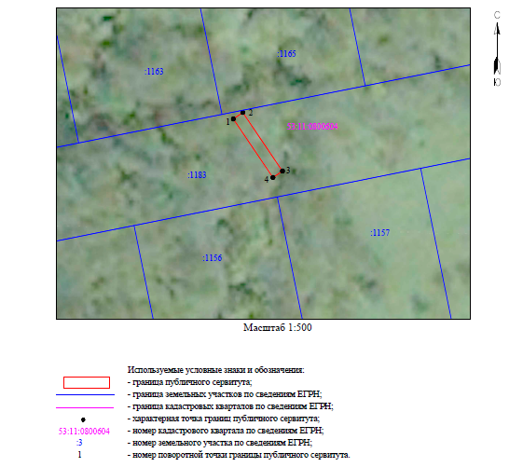

ВЛИ-0,4 кВ Л-5 от КТП-«Плетниха-1» (от оп.№ 31/8)
Номер угла | X, м | Y, м | Средняя квадратическая погрешность характерной точки
1 | 576 421,56 | 2 175 062,01 | 0,1
2 | 576 422,68 | 2 175 063,66 | 0,1
3 | 576 412,47 | 2 175 070,57 | 0,1
4 | 576 411,35 | 2 175 068,91 | 0,1
1 | 576 421,56 | 2 175 062,01 | 0,1

Приложение 2

УТВЕРЖДЕНА
постановлением Администрации
Новгородского муниципального
района от 20.05.2024 № 218

СХЕМА ГРАНИЦ РАЗМЕЩЕНИЯ ПУБЛИЧНОГО СЕРВИТУТА
Объект: ВЛИ-0,4 кВ Л-1 от КТП Ляпино-8 (от опоры № 9/2)
Местоположение: Новгородская область, Новгородский район, Ермолинское сельское поселение, д. Ляпино
Кадастровый квартал: 53:11:0890401
Кадастровые номера земельных участков: -
Система координат: МСК-53 (Зона 2)
Площадь сервитута: 68 кв.м
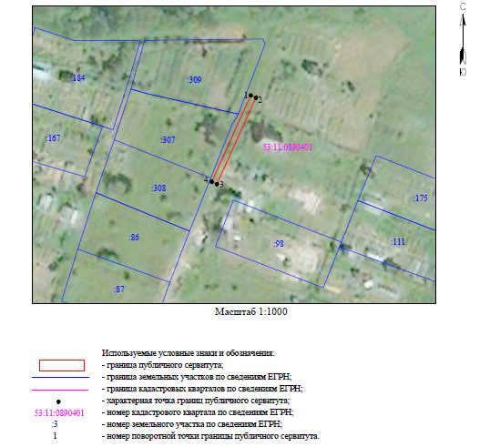

ВЛИ-0,4 кВ Л-1 от КТП Ляпино-8 (от опоры № 9/2)
Номер угла | X, м | Y, м | Средняя квадратическая погрешность характерной точки
1 | 576 486,94 | 2 171 612,72 | 0,1
2 | 576 486,12 | 2 171 614,55 | 0,1
3 | 576 455,28 | 2 171 600,63 | 0,1
4 | 576 456,10 | 2 171 598,81 | 0,1
1 | 576 486,94 | 2 171 612,72 | 0,1

Приложение 3

УТВЕРЖДЕНА
постановлением Администрации
Новгородского муниципального
района от 20.05.2024 № 218

СХЕМА ГРАНИЦ РАЗМЕЩЕНИЯ ПУБЛИЧНОГО СЕРВИТУТА
Объект: ВЛИ-0,4кВ Л-1 от СТП "Акцепт"
Местоположение: Новгородская область, Новгородский район, Ермолинское сельское поселение, д. Новая Мельница
Кадастровый квартал: 53:11:0800603
Кадастровые номера земельных участков: 53:11:0800603:166
Система координат: МСК-53 (Зона 2)
Площадь сервитута: 8 кв.м
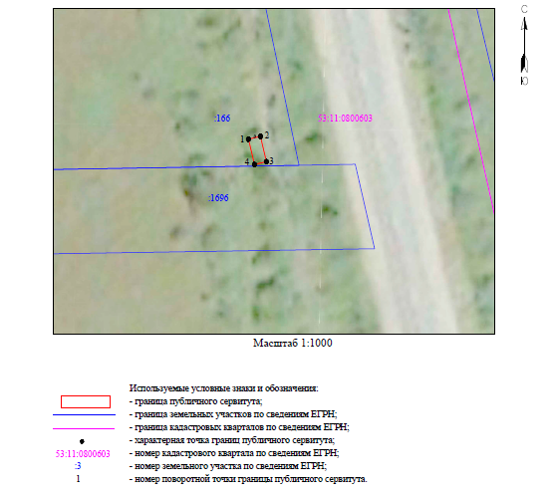

ВЛИ-0,4кВ Л-1 от СТП "Акцепт"
Номер угла | X, м | Y, м | Средняя квадратическая погрешность характерной точки
1 | 577 059,60 | 2 174 037,09 | 0,1
2 | 577 060,06 | 2 174 039,04 | 0,1
3 | 577 055,93 | 2 174 040,01 | 0,1
4 | 577 055,47 | 2 174 038,07 | 0,1
1 | 577 059,60 | 2 174 037,09 | 0,1

Приложение 4

УТВЕРЖДЕНА
постановлением Администрации
Новгородского муниципального
района от 20.05.2024 № 218

СХЕМА ГРАНИЦ РАЗМЕЩЕНИЯ ПУБЛИЧНОГО СЕРВИТУТА
Объект: ВЛИ-0,4 кВ Л-2 от КТП "Заря" (от оп.№ 12)
Местоположение: Новгородская область, Новгородский район, Ермолинское сельское поселение, д. Новая Мельница
Кадастровый квартал: 53:11:0821101
Кадастровые номера земельных участков: 53:11:0821101:189
Система координат: МСК-53 (Зона 2)
Площадь сервитута: 82 кв.м

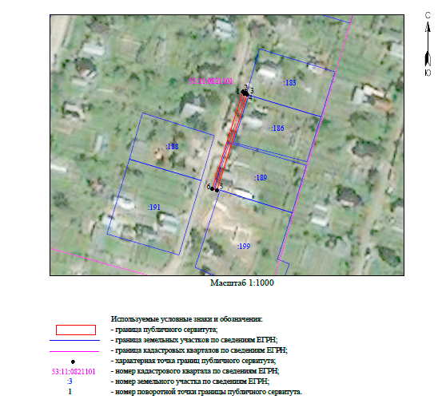
ВЛИ-0,4 кВ Л-2 от КТП "Заря" (от оп.№ 12)
Номер угла | X, м | Y, м | Средняя квадратическая погрешность характерной точки
1 | 576 854,97 | 2 171 839,22 | 0,1
2 | 576 854,60 | 2 171 840,39 | 0,1
3 | 576 854,06 | 2 171 839,85 | 0,1
4 | 576 853,74 | 2 171 840,92 | 0,1
5 | 576 814,78 | 2 171 828,65 | 0,1
6 | 576 815,38 | 2 171 826,74 | 0,1
1 | 576 854,97 | 2 171 839,22 | 0,1

Приложение 5

УТВЕРЖДЕНА
постановлением Администрации
Новгородского муниципального
района от 20.05.2024 № 218

СХЕМА ГРАНИЦ РАЗМЕЩЕНИЯ ПУБЛИЧНОГО СЕРВИТУТА
Объект: ВЛИ-0,4 кВ Л-2 от КТП - Григорово-29 ( от опоры № 30/9)
Местоположение: Новгородская область, Новгородский район, Ермолинское сельское поселение, д. Григорово
Кадастровый квартал: 53:11:0500101
Кадастровые номера земельных участков: 53:11:0500101:120; 53:11:0500101:775
Система координат: МСК-53 (Зона 2)
Площадь сервитута: 301 кв.м
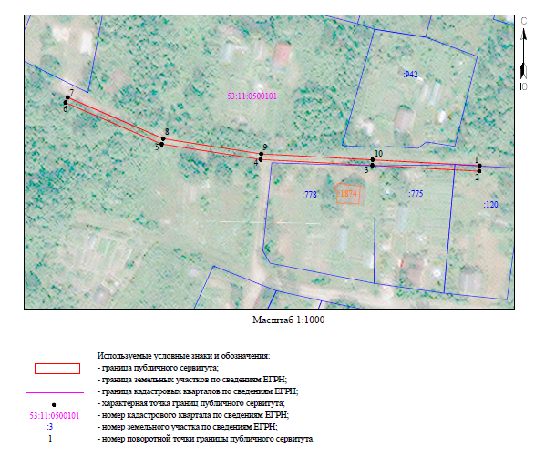

ВЛИ-0,4 кВ Л-2 от КТП - Григорово-29 ( от опоры № 30/9)
Номер угла | X, м | Y, м | Средняя квадратическая погрешность характерной точки
1 | 581 757,15 | 2 176 512,05 | 0,1
2 | 581 755,16 | 2 176 511,95 | 0,1
3 | 581 757,20 | 2 176 473,84 | 0,1
4 | 581 759,33 | 2 176 434,00 | 0,1
5 | 581 764,83 | 2 176 398,74 | 0,1
6 | 581 779,65 | 2 176 364,42 | 0,1
7 | 581 781,48 | 2 176 365,21 | 0,1
8 | 581 766,76 | 2 176 399,30 | 0,1
9 | 581 761,32 | 2 176 434,21 | 0,1
10 | 581 759,19 | 2 176 473,94 | 0,1
1 | 581 757,15 | 2 176 512,05 | 0,1

Приложение 6

УТВЕРЖДЕНА
постановлением Администрации
Новгородского муниципального
района от 20.05.2024 № 218

СХЕМА ГРАНИЦ РАЗМЕЩЕНИЯ ПУБЛИЧНОГО СЕРВИТУТА
Объект: ВЛИ-0,4 кВ Л-2 от КТП "Новая Мельница-18"
Местоположение: Новгородская область, Новгородский район, Ермолинское сельское поселение, д. Новая Мельница
Кадастровый квартал: 53:11:0800603
Кадастровые номера земельных участков: 53:11:0800604:1362; 53:11:0800604:1887; 53:11:0800604:2037
Система координат: МСК-53 (Зона 2)
Площадь сервитута: 1 618 кв.м
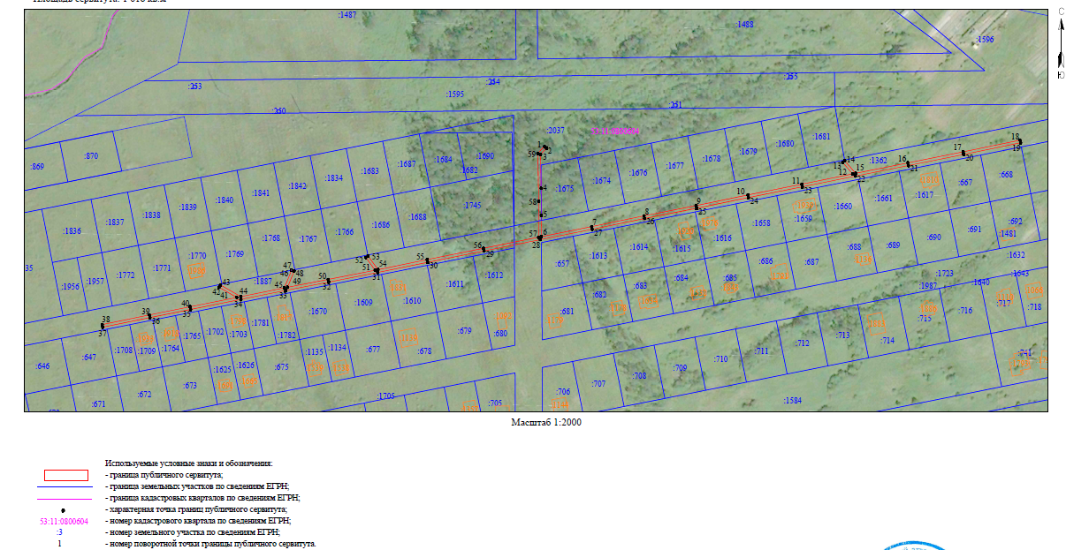

ВЛИ-0,4 кВ Л-2 от КТП "Новая Мельница-18"
Номер угла | X, м | Y, м | Средняя квадратическая погрешность характерной точки
1 | 576 995,87 | 2 174 796,38 | 0,1
2 | 576 994,47 | 2 174 797,81 | 0,1
3 | 576 990,03 | 2 174 793,49 | 0,1
4 | 576 964,95 | 2 174 793,93 | 0,1
5 | 576 945,23 | 2 174 794,05 | 0,1
6 | 576 929,40 | 2 174 793,97 | 0,1
7 | 576 936,83 | 2 174 831,09 | 0,1
8 | 576 944,76 | 2 174 869,57 | 0,1
9 | 576 952,28 | 2 174 907,85 | 0,1
10 | 576 960,15 | 2 174 945,94 | 0,1
11 | 576 968,04 | 2 174 985,56 | 0,1
12 | 576 975,60 | 2 175 022,92 | 0,1
13 | 576 983,98 | 2 175 015,64 | 0,1
14 | 576 985,29 | 2 175 017,15 | 0,1
15 | 576 976,06 | 2 175 025,18 | 0,1
16 | 576 983,71 | 2 175 063,56 | 0,1
17 | 576 991,86 | 2 175 104,18 | 0,1
18 | 577 000,46 | 2 175 145,99 | 0,1
19 | 576 998,50 | 2 175 146,39 | 0,1
20 | 576 989,90 | 2 175 104,58 | 0,1
21 | 576 981,75 | 2 175 063,95 | 0,1
22 | 576 973,98 | 2 175 025,00 | 0,1
23 | 576 966,08 | 2 174 985,96 | 0,1
24 | 576 958,19 | 2 174 946,34 | 0,1
25 | 576 950,32 | 2 174 908,25 | 0,1
26 | 576 942,80 | 2 174 869,96 | 0,1
27 | 576 934,87 | 2 174 831,49 | 0,1
28 | 576 927,20 | 2 174 793,17 | 0,1
29 | 576 918,90 | 2 174 751,89 | 0,1
30 | 576 910,56 | 2 174 710,49 | 0,1
31 | 576 903,06 | 2 174 673,72 | 0,1
32 | 576 895,96 | 2 174 637,64 | 0,1
33 | 576 889,83 | 2 174 606,04 | 0,1
34 | 576 883,22 | 2 174 573,11 | 0,1
35 | 576 875,85 | 2 174 536,16 | 0,1
36 | 576 869,85 | 2 174 506,25 | 0,1
37 | 576 862,78 | 2 174 471,60 | 0,1
38 | 576 864,74 | 2 174 471,20 | 0,1
39 | 576 871,81 | 2 174 505,85 | 0,1
40 | 576 877,81 | 2 174 535,77 | 0,1
41 | 576 884,66 | 2 174 570,11 | 0,1
42 | 576 892,14 | 2 174 557,12 | 0,1
43 | 576 893,88 | 2 174 558,12 | 0,1
44 | 576 885,26 | 2 174 573,08 | 0,1
45 | 576 891,69 | 2 174 605,12 | 0,1
46 | 576 904,70 | 2 174 610,39 | 0,1
47 | 576 904,72 | 2 174 610,45 | 0,1
48 | 576 903,99 | 2 174 612,25 | 0,1
49 | 576 892,15 | 2 174 607,46 | 0,1
50 | 576 897,92 | 2 174 637,26 | 0,1
51 | 576 904,72 | 2 174 671,80 | 0,1
52 | 576 914,18 | 2 174 664,98 | 0,1
53 | 576 915,35 | 2 174 666,60 | 0,1
54 | 576 905,15 | 2 174 673,96 | 0,1
55 | 576 912,52 | 2 174 710,09 | 0,1
56 | 576 920,86 | 2 174 751,49 | 0,1
57 | 576 929,00 | 2 174 791,97 | 0,1
58 | 576 955,30 | 2 174 792,09 | 0,1
59 | 576 990,82 | 2 174 791,48 | 0,1
1 | 576 995,87 | 2 174 796,38 | 0,1

Приложение 7

УТВЕРЖДЕНА
постановлением Администрации
Новгородского муниципального
района от 20.05.2024 № 218

СХЕМА ГРАНИЦ РАЗМЕЩЕНИЯ ПУБЛИЧНОГО СЕРВИТУТА
Объект: ВЛИ-0,4 кВ Л-4 от КТП Ермолино-24 (от опоры № 6/24)
Местоположение: Новгородская область, Новгородский район, Ермолинское сельское поселение, д. Горынево
Кадастровый квартал: 53:11:0800506
Кадастровые номера земельных участков: 53:11:0800506:3087
Система координат: МСК-53 (Зона 2)
Площадь сервитута: 27 кв.м
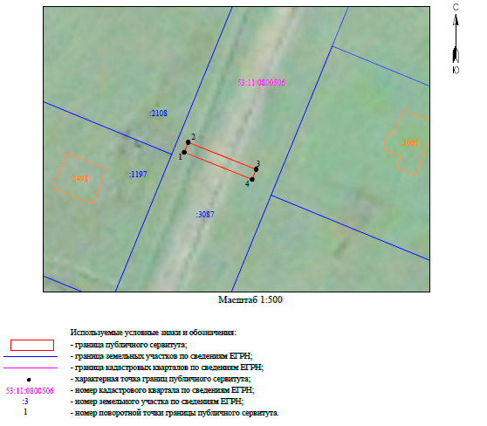

ВЛИ-0,4 кВ Л-4 от КТП Ермолино-24 (от опоры № 6/24)
Номер угла | X, м | Y, м | Средняя квадратическая погрешность характерной точки
1 | 579 846,77 | 2 168 582,39 | 0,1
2 | 579 848,62 | 2 168 583,13 | 0,1
3 | 579 843,59 | 2 168 595,77 | 0,1
4 | 579 841,73 | 2 168 595,03 | 0,1
1 | 579 846,77 | 2 168 582,39 | 0,1

Приложение 8

УТВЕРЖДЕНА
постановлением Администрации
Новгородского муниципального
района от 20.05.2024 № 218

СХЕМА ГРАНИЦ РАЗМЕЩЕНИЯ ПУБЛИЧНОГО СЕРВИТУТА
Объект: ВЛ-0,4 кВ Л-2 от КТП "Мебельщик" ( от опоры № 5/1)
Местоположение: Новгородская область, Новгородский район, Ермолинское сельское поселение, д. Новая Мельница
Кадастровый квартал: 53:11:0813101
Кадастровые номера земельных участков: 53:11:0813101:11
Система координат: МСК-53 (Зона 2)
Площадь сервитута: 5 кв.м
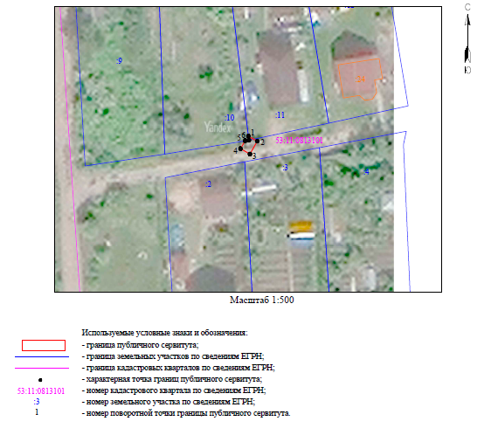

ВЛ-0,4 кВ Л-2 от КТП "Мебельщик" ( от опоры № 5/1)
Номер угла | X, м | Y, м | Средняя квадратическая погрешность характерной точки
1 | 577 456,14 | 2 174 061,99 | 0,1
2 | 577 455,19 | 2 174 063,64 | 0,1
3 | 577 452,81 | 2 174 062,27 | 0,1
4 | 577 453,80 | 2 174 060,53 | 0,1
5 | 577 455,26 | 2 174 061,37 | 0,1
6 | 577 455,38 | 2 174 062,08 | 0,1
1 | 577 456,14 | 2 174 061,99 | 0,1

Приложение 9

УТВЕРЖДЕНА
постановлением Администрации
Новгородского муниципального
района от 20.05.2024 № 218

СХЕМА ГРАНИЦ РАЗМЕЩЕНИЯ ПУБЛИЧНОГО СЕРВИТУТА
Объект: ВЛИ-0,4 кВ Л-2 от КТП Григорово-22 (от опоры № 22/4)
Местоположение: Новгородская область, Новгородский район, Ермолинское сельское поселение, д. Григорово
Кадастровый квартал: 53:11:0500103
Кадастровые номера земельных участков: -
Система координат: МСК-53 (Зона 2)
Площадь сервитута: 259 кв.м

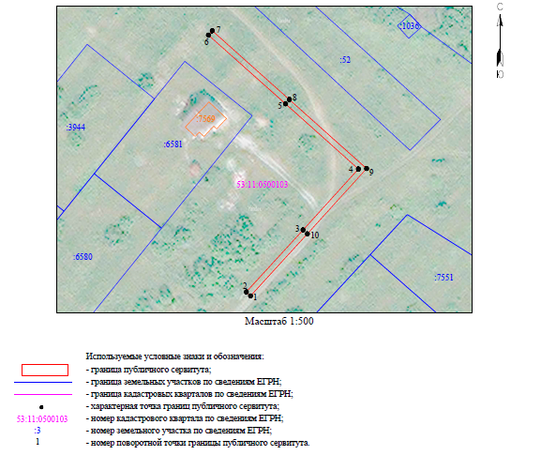

ВЛИ-0,4 кВ Л-2 от КТП Григорово-22 (от опоры № 22/4)
Номер угла | X, м | Y, м | Средняя квадратическая погрешность характерной точки
1 | 581 324,66 | 2 176 039,92 | 0,1
2 | 581 326,02 | 2 176 038,45 | 0,1
3 | 581 347,49 | 2 176 058,12 | 0,1
4 | 581 368,60 | 2 176 077,30 | 0,1
5 | 581 391,15 | 2 176 052,04 | 0,1
6 | 581 415,00 | 2 176 025,32 | 0,1
7 | 581 416,49 | 2 176 026,65 | 0,1
8 | 581 392,64 | 2 176 053,38 | 0,1
9 | 581 368,75 | 2 176 080,13 | 0,1
10 | 581 346,14 | 2 176 059,60 | 0,1
1 | 581 324,66 | 2 176 039,92 | 0,1

Приложение 10
к постановлению Администрации
Новгородского муниципального
района от 20.05.2024 № 218

Расчет и внесение платы за установленный публичный сервитут в отношении земель, государственная собственность на которые не разграничена

Расчет платы за публичный сервитут определяется по формуле:
РП без учета НДС = УПКС х S х 0,0001 х 49 где:
РП – размер платы за публичный сервитут (руб.);
НДС – налог на добавленную стоимость;
УПКС – средний уровень кадастровой стоимости одного квадратного метра земли по Новгородскому муниципальному району, утвержденный в соответствии со статьей 66 Земельного кодекса Российской Федерации (руб.);
S – площадь земель (кв. м);
0,0001 – 0,01 процента кадастровой стоимости земельного участка за каждый год использования;
49 – установленный срок публичного сервитута.
Размер платы за публичный сервитут на землях, государственная собственность на которые не разграничена, для безопасной эксплуатации объекта электросетевого хозяйства составляет:
1) ВЛИ-0,4 кВ Л-5 от КТП-«Плетниха-1» (от оп.№ 31/8), расположенного на территории Ермолинского сельского поселение, д. Новая Мельница (Приложение 1), площадь земель – 25 кв.м, категория – земли населенных пунктов, УПКС = 179,66 руб.
РП без учета НДС = 179,66 х 25 х 0,0001 х 49 = 22,01 руб. (Двадцать два рубля 01 копейка);
2) ВЛИ-0,4 кВ Л-1 от КТП Ляпино-8 (от опоры № 9/2), расположенного на территории Ермолинского сельского поселения, д. Ляпино (Приложение 2), площадь земель – 68 кв.м, категория – земли населенных пунктов, УПКС = 179,66 руб.
РП без учета НДС = 179,66 х 68 х 0,0001 х 49 = 59,86 руб. (Пятьдесят девять рублей 86 копеек);
3) ВЛИ-0,4 кВ Л-2 от КТП «Заря» (от оп.№ 12), расположенного на территории Ермолинского сельского поселения, д. Новая Мельница (Приложение 4), площадь земель – 54 кв.м, категория – земли населенных пунктов, УПКС = 179,66 руб.
РП без учета НДС = 179,66 х 54 х 0,0001 х 49 = 47,54 руб. (Сорок семь рублей 54 копейки);
4 ВЛИ-0,4 кВ Л-2 от КТП - Григорово-29 (от опоры № 30/9), расположенного на территории Ермолинского сельского поселения, д. Григорово (Приложение 5), площадь земель – 259 кв.м, категория – земли населенных пунктов, УПКС = 179,66 руб.
РП без учета НДС = 179,66 х 259 х 0,0001 х 49 = 228,01 руб. (Двести двадцать восемь рублей 01 копейка);
5) ВЛИ-0,4 кВ Л-2 от КТП «Новая Мельница-18», расположенного на территории Ермолинского сельского поселения, д. Новая Мельница (Приложение 6), площадь земель – 1618 кв.м, категория – земли населенных пунктов, УПКС = 179,66 руб.
РП без учета НДС = 179,66 х 1618 х 0,0001 х 49 = 1424,38 руб. (Одна тысяча четыреста двадцать четыре рубля 38 копеек);
6) ВЛИ-0,4 кВ Л-4 от КТП Ермолино-24 (от опоры № 6/24), расположенного на территории Ермолинского сельского поселения, д. Горынево (Приложение 7), площадь земель – 27 кв.м, категория – земли населенных пунктов, УПКС = 179,66 руб.
РП без учета НДС = 179,66 х 27 х 0,0001 х 49 = 23,77 руб. (Двадцать три рубля 77 копеек);
7) ВЛ-0,4 кВ Л-2 от КТП «Мебельщик» ( от опоры № 5/1), расположенного на территории Ермолинского сельского поселения, д. Новая Мельница (Приложение 8), площадь земель – 4,65 кв.м, категория – земли населенных пунктов, УПКС = 179,66 руб.
РП без учета НДС = 179,66 х 4,65 х 0,0001 х 49 = 4,09 руб. (Четыре рубля 09 копеек);
8) ВЛИ-0,4 кВ Л-2 от КТП Григорово-22 (от опоры № 22/4), расположенного на территории Ермолинского сельского поселения, д. Григорово (Приложение 9), площадь земель – 259 кв.м, категория – земли населенных пунктов, УПКС = 179,66 руб.
РП без учета НДС = 179,66 х 259 х 0,0001 х 49 = 228,01 руб. (Двести двадцать восемь рублей 01 копейка);
Плата за публичный сервитут вносится по следующим реквизитам: получатель–
УФК по Новгородской области (Администрация Новгородского
муниципального района, л/с 04503006250)
ИНН 5310001444
КПП 532101001
ОКТМО 49625418
Казначейский счет № 03100643000000015000 в отделение Новгород
банка России // УФК по Новгородской области, г. Великий Новгород
БИК 014959900
ЕКС – № 40102810145370000042
КБК 90311105313050000120
Итого РП без учета НДС составляет: 2037,67 руб. (Две тысячи тридцать семь рублей 67 копеек).

Плата за публичный сервитут рассчитана без учета налога на добавленную стоимость. Плательщик самостоятельно исчисляет налог на добавленную стоимость в размере, установленном действующим законодательством, и перечисляет его в соответствующие бюджеты через налоговые органы по месту своей регистрации, указывая в платежных документах, от чьего имени произведен платеж.
Плата за публичный сервитут рассчитана без учета налога на добавленную стоимость. Плательщик самостоятельно исчисляет налог на добавленную стоимость в размере, установленном действующим законодательством, и перечисляет его в соответствующие бюджеты через налоговые органы по месту своей регистрации, указывая в платежных документах, от чьего имени произведен платеж.

